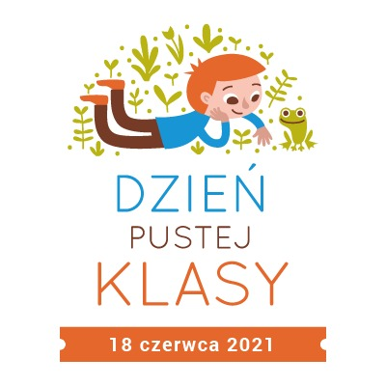

18 czerwca obchodzimy Dzień Pustej Klasy. Święto zainicjowane w 2012 roku w Wielkiej Brytanii. Co roku do akcji przyłączają się tysiące nauczycieli, którzy tego dnia, organizują niebanalne lekcje na świeżym powietrzu. Akcja systematycznie powiększa swój zasięg i dociera do najdalszych zakątków globu.
W ubiegły piątek uczniowie klasy 4a wzięli udział w obchodach Dnia Pustej Klasy. Pogoda dopisała, więc bez żadnych problemów mogliśmy przyłączyć się do tej ciekawej i wyjątkowej akcji. Lekcje odbywały się na świeżym powietrzu. Wszyscy aktywnie i twórczo spędziliśmy czas. Rozpoznawaliśmy gatunki drzew, ptaków. Cudownie było wsłuchać się w melodyjne odgłosy ptaków, podziwiać płynące po niebie chmury, wymyślać wyrazy z trudnościami ortograficznymi czy układać matematyczne łamigłówki. Zarówno uczniowie jak i nauczyciele byli bardzo zadowoleni. Za rok również weźmiemy udział w akcji. Zapraszamy do obejrzenia zdjęć.

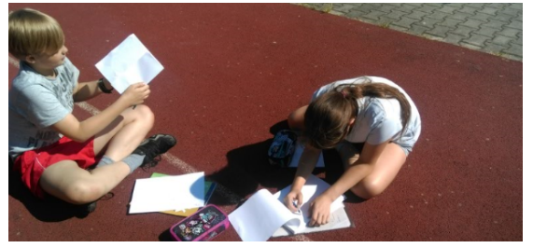
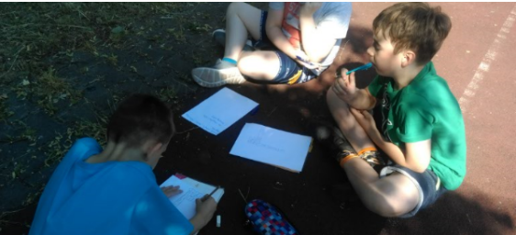

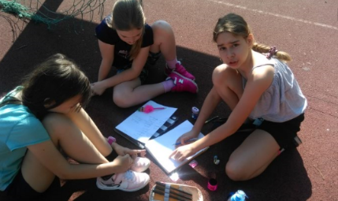

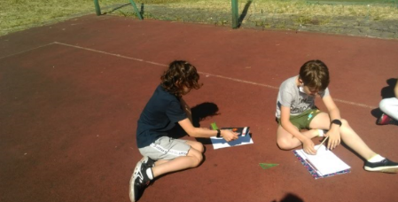
KONKURS

Sukces Julii Niedbał i Julii Dryki z klasy IVA
Zostały ogłoszone wyniki Międzyszkolnego Konkursu Literacko – Plastycznego dla uczniów
klas 4-6 „Bohater szkolnej lektury w kadrach komiksu”.
Organizatorem konkursu była Szkoła Podstawowa nr 22 w Katowicach – Załężu.
Wśród zwycięzców znalazły się nasze dwie uczennice z klasy 4a:
I miejsce – Julia Niedbał
III miejsce – Julia Dryka
Cieszymy się z Waszego sukcesu i gratulujemy ogromnego talentu literacko – plastycznego.

